Схема расположения земельного участка
- земельный участок, предоставляемый бесплатно в собственность гражданам, имеющим трех и более детей

Саратовская область, р.п. Турки, ул. Вокзальная

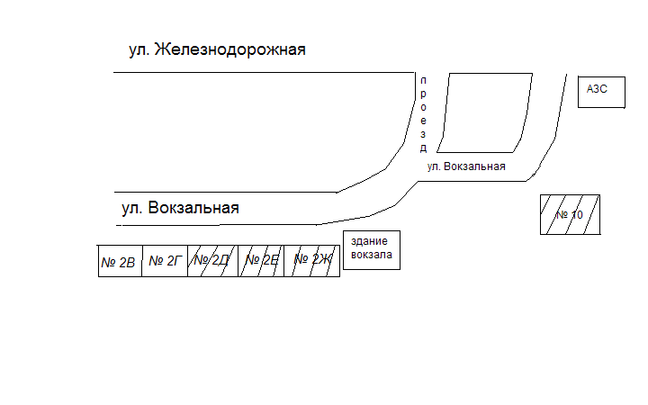

Схема расположения земельного участка
- земельный участок, предоставляемый бесплатно в собственность гражданам, имеющим трех и более детей

Саратовская область, р.п. Турки, ул. Комсомольская, уч. № 31 «А»

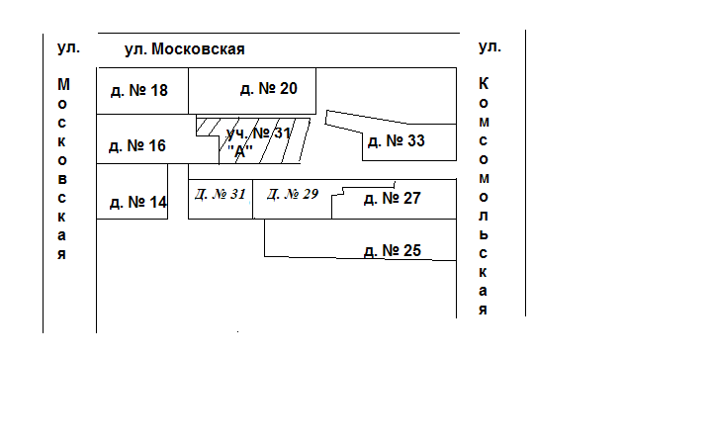

Схема расположения земельного участка
- земельный участок, предоставляемый бесплатно в собственность гражданам, имеющим трех и более детей

Саратовская область, р.п. Турки, ул. Куйбышева, д. 8

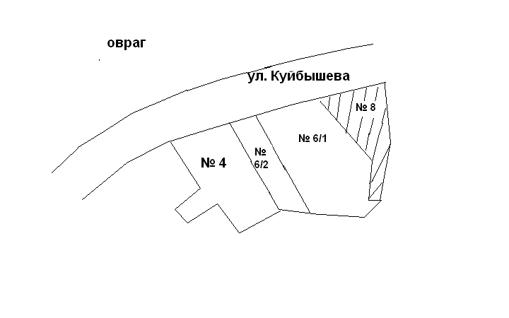

Схема расположения земельного участка
- земельный участок, предоставляемый бесплатно в собственность гражданам, имеющим трех и более детей

Саратовская область, р.п. Турки, ул. 8 Марта, дом 14

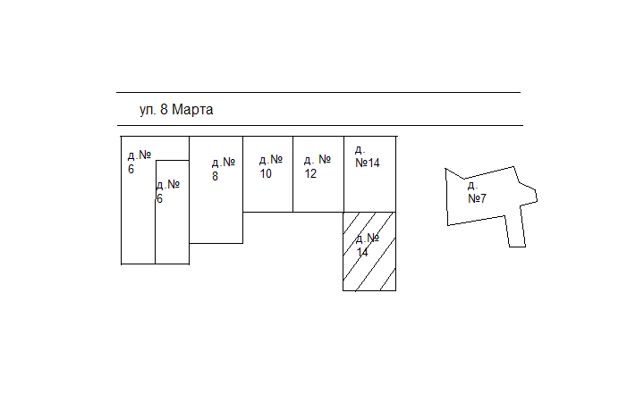

Схема расположения земельного участка
- земельный участок, предоставляемый бесплатно в собственность гражданам, имеющим трех и более детей

Саратовская область, Турковский район, с. Перевесинка, ул. Школьная, дом 4

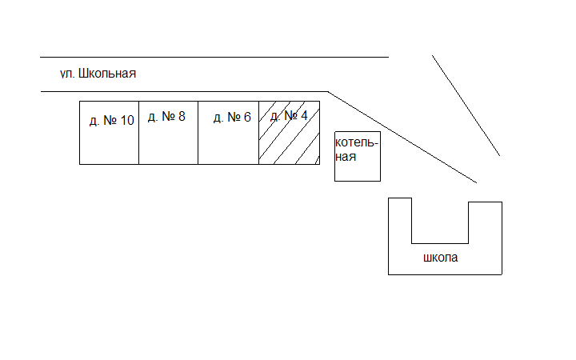

Схема расположения земельных участков
- земельный участок, предоставляемый бесплатно в собственность гражданам, имеющим трех и более детей

Саратовская область, Турковский район, с. Чернавка

